- Реализация в ОРП
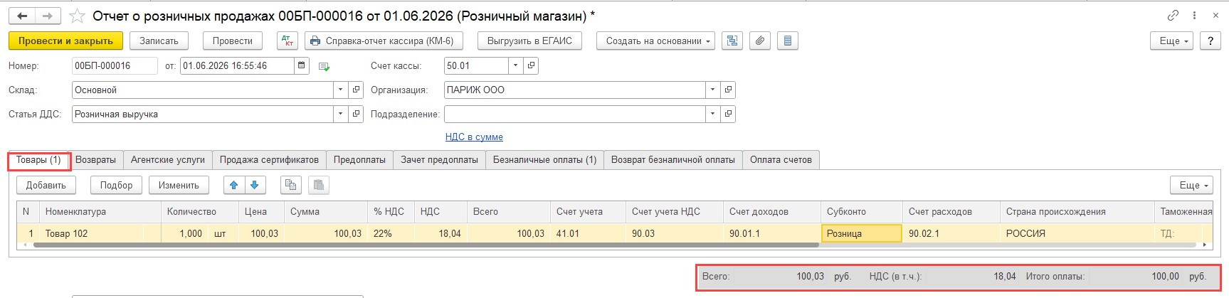
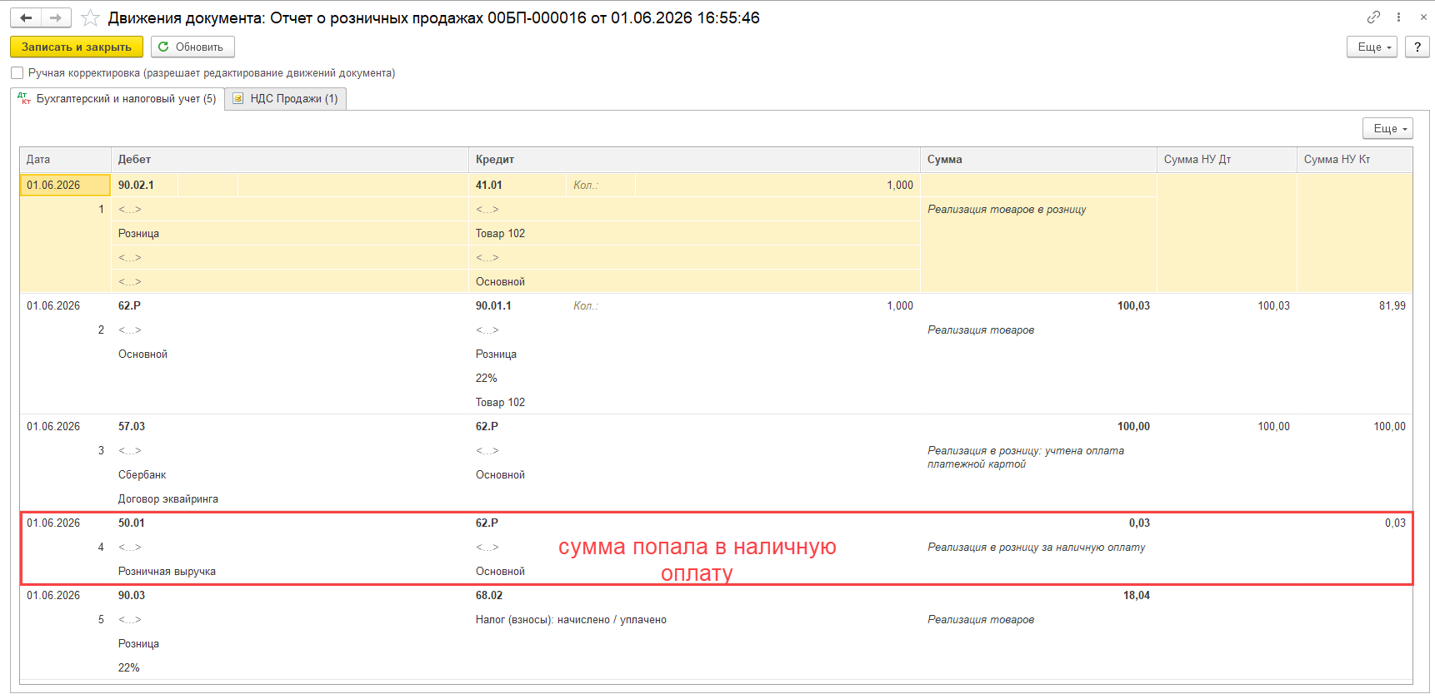
В Книге продаж НДС с суммы 100,03
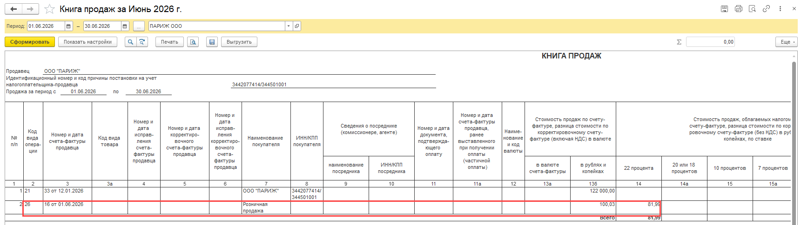
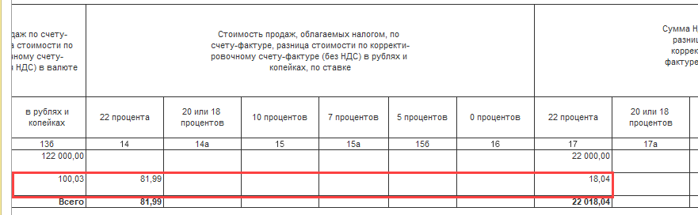

- Корректируем сумму дохода и НДС
Оформляема документ Операции, введенные вручную, вид операции Сторно
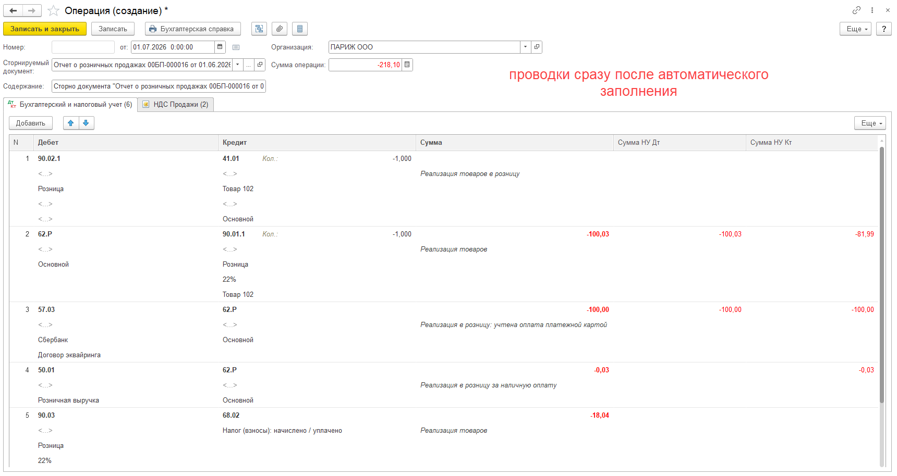
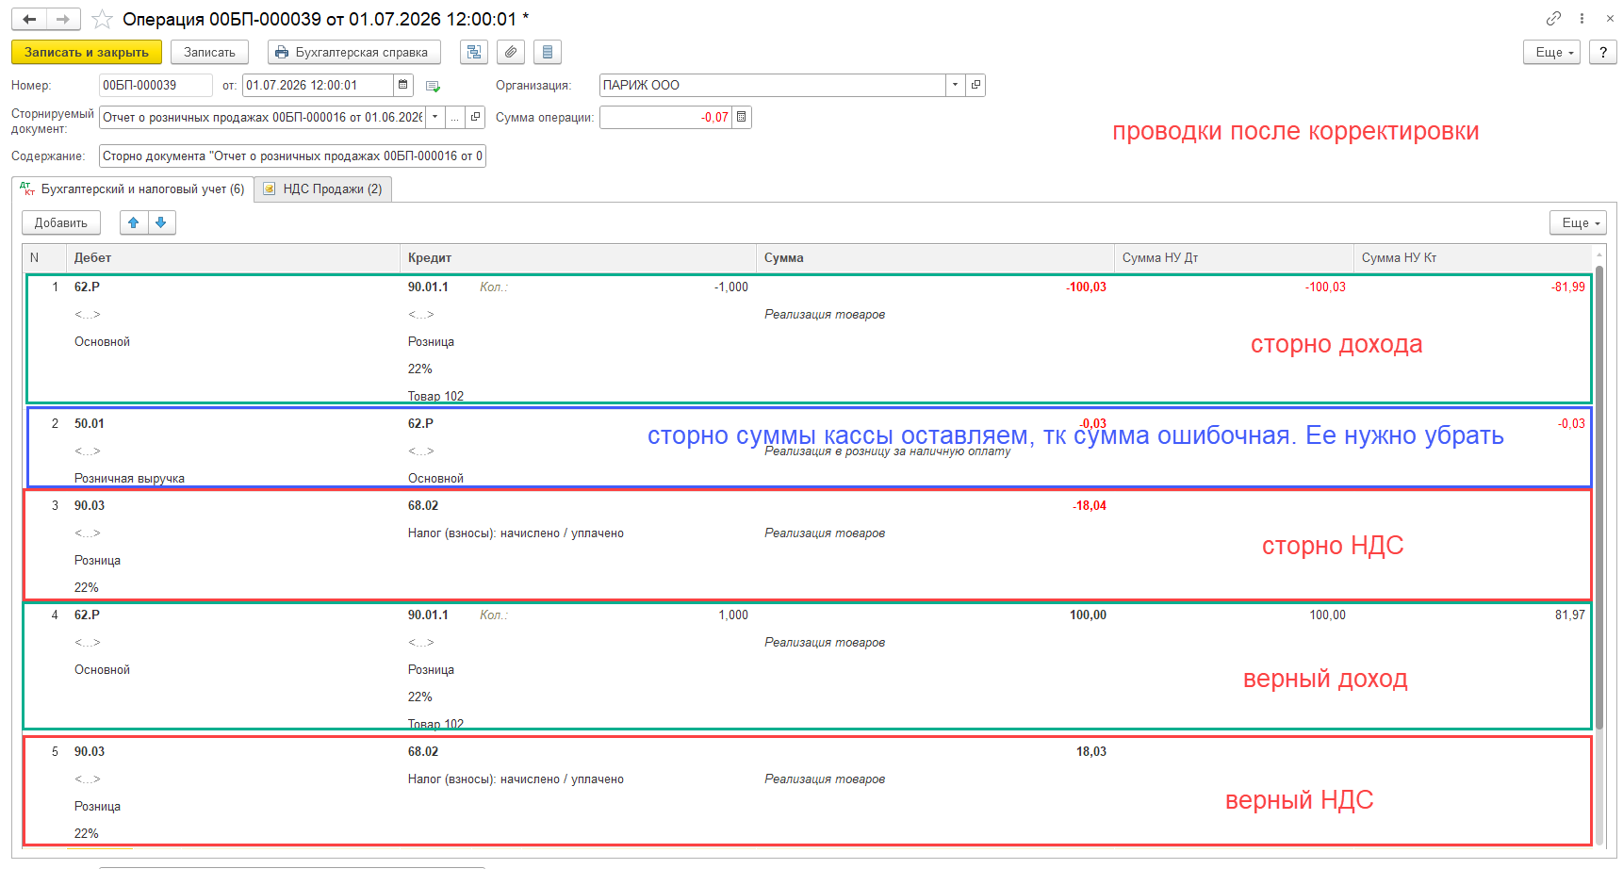

- Корректируем Книгу продаж за 2кв
Автоматически в документе заполнится только первая строка.
В поле Записьдоп.листа -Да, Корректируемый период – да, Сторнирующая запись – да.

Вторую строку заполняете вручную, как на скрине.
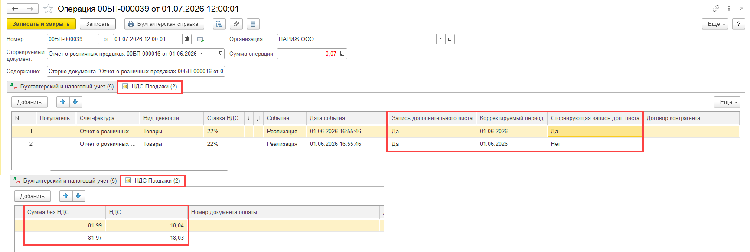
Формируем Книгу продаж
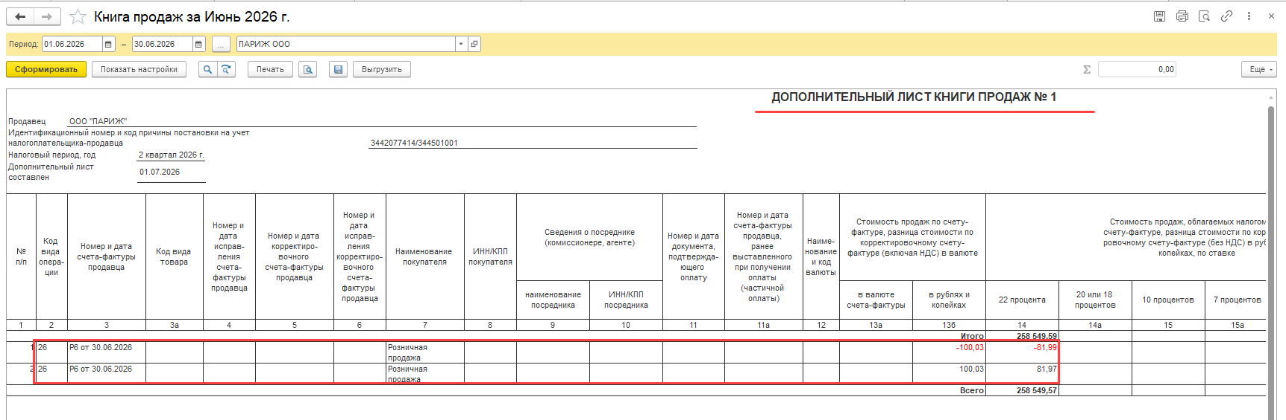
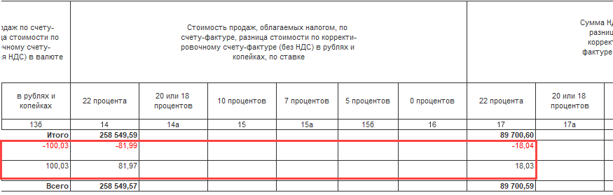
- Проверяем счет 50.01
